[惊！Elsevier 期刊论文因图片 “拼接” 丑闻，18 年后终被撤稿](https://mp.weixin.qq.com/s?__biz=Mzk0OTY1MDkwOQ==&mid=2247486522&idx=1&sn=2dc6f6799fbea83ea2e6845b5c7163c6&chksm=c2f4db1b1cddcfbdf58bf619431720064f448297f36fc6ccf87775679824a97d6ac705b6bfee&scene=126&sessionid=1743611723)

原创  sleuth[Research Integrity](javascript:void(0);)2025-03-31 20:02:37新加坡



Research Integrity

2003 年，Iratxe Puebla 等人在 Elsevier 期刊《Journal of Biotechnology》上发表了一篇关于重组 H1 组蛋白系统用于高效传递核酸的论文。2018 年 9 月，Leonid Schneider 发文指出伦敦癌症研究所（ICR）存在数据造假、处理不公等问题，而 Puebla 曾在 ICR 接受培训。2024 年 1 月，Leonid Schneider 发现该论文中图片疑似存在叠加等问题，便联系了 COPE 的 Puebla，然而 Puebla 未回复邮件。Leonid Schneider 随后通知了 Elsevier 和期刊主编 Christoph Sensen。

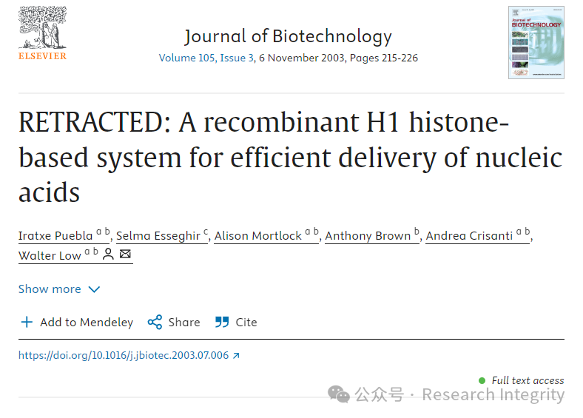

**2025 年 3 月，该论文被主编要求撤回。原因是图 2 中部分条带背景异常，疑似从其他样本 “拼接” 而来，且第一作者虽称是为了更清晰呈现结果，但现代标准不接受。因无原始数据证明结论不受影响，期刊决定撤稿，第一作者对此表示支持。**

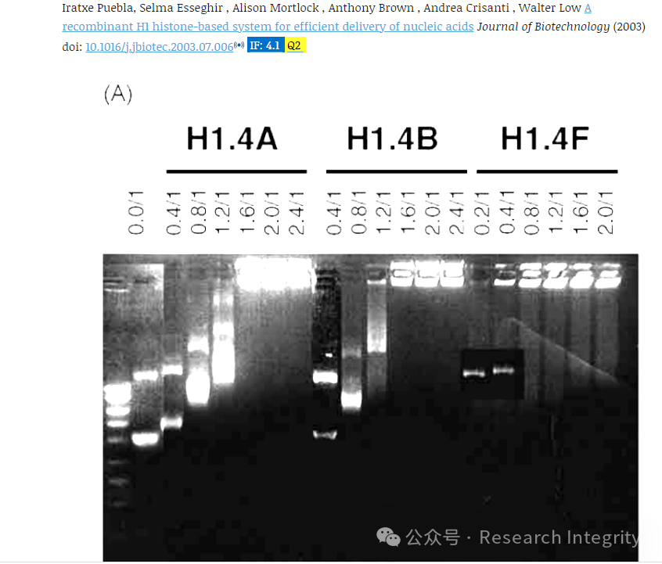

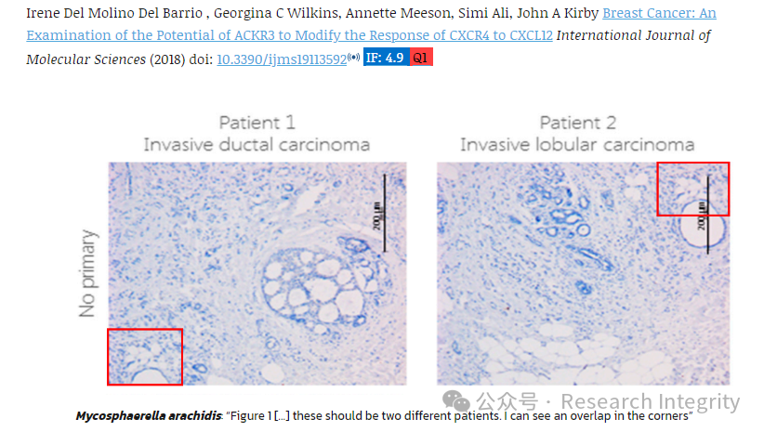

此外，2023 年 Sholto David 发现 MDPI 一篇论文存在图片重复问题，向 Puebla 和 COPE 投诉后，该论文在 2023 年 12 月得到修正。但 Puebla 却因 Leonid Schneider 公开相关案件信息，调查 Sholto 的所谓 “违规” 行为，不过最终 Sholto 并未受到实际惩罚，且他在 PubPeer 的发文还促成了此次 Puebla 论文的撤稿事件。

https://forbetterscience.com/2025/03/28/schneider-shorts-28-03-2025-you-can-be-forgiven-even-in-failure/

**来源：公众号Research Integrity，转载请注明出处，若没注明学术诚信公众号出处，构成侵权。后台联系客服微信：BikElisabeth**

免责声明：

质疑信息来源于Pubpeer，提及人名均为音译

对于文章内容的真实性、完整性、及时性

本公众号不做任何保证或承诺，仅供读者参考

未经授权禁止转载！

转载请勿更改原文内容及格式！

如有转载需求或合作事宜

可添加下方客服微信或推送邮件到researchintegrity@qq.com

